PLAN DE ARTICULACIÓN SUBSECTORES 8° BÁSICOS
JULIO 2020

ASIGNATURA | OBJETIVO DE APRENDIZAJE | INDICADORES
LENGUAJE | OA 24: Usar conscientemente los elementos que  influyen y configuran los textos orales: --  Comparando textos orales y escritos para  establecer las diferencias, considerando el  contexto y el destinatario. --Demostrando  dominio de los distintos registros y  empleándolos adecuadamente según la  situación. . | Se expresan demostrando dominio del  registro que requiere cada situación.  Demuestran dominio de la norma culta  formal en sus presentaciones y otras  situaciones que lo requieran.
INGLÉS | Speaking: Participar en interacciones y exposiciones.  Writing: Escribir una variedad de textos breves, como cuentos, correos electrónicos, folletos, rimas, descripciones, utilizando los pasos del proceso de escritura. | Repiten y practican una presentación con apoyo de los pares  Repiten y graban sus audios con fluidez.  Escriben textos variados.  Demuestran expresión escrita en general respondiendo correctamente a las actividades planteadas.
HISTORIA | OA 2 acotado:  Comprender el impacto de la imprenta en la difusión del conocimiento y de las ideas | Reconocen el impacto de la imprenta en la difusión de las ideas y del conocimiento (por ejemplo, la simultaneidad y rapidez de la información, la propagación del libro, la alfabetización, entre otros).
MATEMÁTICA | Mostrar que comprenden las raíces cuadradas de números naturales: Estimándolas de manera intuitiva. Representándolas de manera concreta, pictórica y simbólica. Aplicándolas en situaciones geométricas y en la vida diaria. | Aplican la raíz cuadrada en la solución de problemas de la vida cotidiana o de ciencias.
FÍSICA | Analizar las fuerzas eléctricas, considerando: Los tipos de electricidad. Los métodos de electrización (fricción, contacto e inducción). La planificación, conducción y evaluación de experimentos para evidenciar las interacciones eléctricas. La evaluación de los riesgos en la vida cotidiana y las posibles soluciones. OA 08 | Proponen medidas de protección ante eventuales descargas eléctricas que pueden ocurrir, como la conexión a la malla de tierra.
BIOLOGIA | Explicar, basados en evidencias, la interacción de sistemas del cuerpo humano, organizados por estructuras especializadas que contribuyen a su equilibrio. AO05 | Proponen medidas de prevención de enfermedades investigadas asociadas a procesos digestivos, circulatorios, respiratorios y excretores.
QUIMICA | Investigar y analizar cómo ha evolucionado el conocimiento de la constitución de la materia, considerando los aportes y las evidencias de:  >La teoría atómica de Dalton.  >Los modelos atómicos desarrollados por Thomson, Rutherford y Bohr, entre otros. OA12 | Reconocen elementos de la Tabla Periódica de los Elementos como parte de los componentes tecnológicos de nuestra vida cotidiana.
ARTES | OA 1 Crear trabajos visuales basados en la apreciación y el análisis de manifestaciones estéticas referidas a la relación entre personas, naturaleza y medioambiente, en diferentes contextos. | Realizan trabajos visuales considerando ideas y la selección de materialidades.
MÚSICA | OA 7: Apreciar el rol de la música en la sociedad a partir del contenido trabajado, respetando la diversidad y riqueza de los contextos socioculturales. | Describen la importancia de la música en diversos contextos.  -Identifican el papel de la música en otros tiempos y lugares.
TECNOLOGÍA | OA 06 Establecer impactos positivos y/o negativos de las soluciones tecnológicas analizadas considerando aspectos éticos, ambientales y sociales, entre otros. | Explican soluciones tecnológicas.
EDUCACIÓN FÍSICA | OA 5: Promover y participar en una variedad de actividades físicas y/o deportivas de su interés y que se desarrollan en su comunidad escolar y/o en su entorno; por ejemplo: Promover la práctica regular de actividad física y deportiva, Participar en la organización de una variedad de actividades físicas y/o deportivas que sean de interés personal y de la comunidad, Utilizar estrategias para promover la práctica regular de actividad física; por ejemplo: elaborar afiches o diarios murales, entre otros. | Participan en una variedad de actividades físicas que se desarrollan en su comunidad.  Participan en la organización de diversas actividades físicas y/o deportivas que sean de interés personal y de la comunidad.  Promueven la práctica regular de actividad física y deportiva.

NOMBRE DEL PROYECTO: COMUNICARME ¿ES IMPORTANTE?
OBJETIVO GENERAL: Reflexionar sobre la importancia de la comunicación en nuestra vida diaria.

ACTIVIDAD
DESCRIPCIÓN | En esta actividad, se desarrollarán cada uno de los objetivos de las distintas asignaturas en torno al tema central que es “COMUNICARME ¿ES IMPORTANTE?” a través de un juego de mesa, que los estudiantes deberán crear con sus familias, siguiendo las indicaciones de la asignatura de Artes Visuales.
MATERIALES | - UN TABLERO DE JUEGO: Para construir el tablero, puedes utilizar los materiales que estimes conveniente, tradicionalmente, los juegos de mesa se fabrican en cartón prensado o el utilizado para encuadernar libros. Estos brindan un soporte resistente para tu juego y le dan un aspecto profesional. Sin embargo, el juego lo debes confeccionar de material que tengas en casa, cartón piedra, cartón de caja, tapas de cuadernos, cartulina, madera, u otros que estimes conveniente y sean de fácil adquisición.  - TARJETAS CON PREGUNTAS Y RESPUESTAS POR TEMAS (Lenguaje – inglés – Historia – Matemática – Tecnología – Música – Edu. Física – Física – Química – Biología).  - FICHAS PARA MOVERSE POR EL TABLERO, UNO PARA CADA PARTICIPANTE (diferente color para cada participante).  - 1 DADO (Si no lo tienes, lo puedes confeccionar).  - UN RELOJ PARA MEDIR EL TIEMPO QUE TIENE CADA JUGADOR PARA RESPONDER SU PREGUNTA. (reloj de arena, reloj normal o el cronómetro del celular) .Sugerencia 30 segundos).
EVALUACIÓN | Para realizar la evaluación los estudiantes deberán enviar las siguientes evidencias:  - Fotografías del tablero terminado, incluyendo las tarjetas y manual de instrucciones.  - Fotografías del listado de preguntas junto a sus respuestas.  - Fotografías o videos de los ejercicios solicitados por educación física.  - En el caso de la asignatura de inglés deberán enviar el audio con la grabación que solicita la docente.  ESTAS EVIDENCIAS SE DEBEN ENVIAR AL CORREO INSTITUCIONAL DEL PROFESOR JEFE DE SU CURSO. EN EL CASO DE INGLÉS, LAS PUEDEN ENVIAR DIRECTAMENTE A LA DOCENTE POR CORREO O POR WHATSAPP.
INSTRUCCIONES GENERALES PARA LA CONSTRUCCIÓN DEL JUEGO DE MESA | - Construye un tablero de 50 x 50 cm. Las medidas son sugerencias, si estimas necesario modificarlas, lo puedes hacer, respetando la cantidad de casilleros por lado. A continuación, se ejemplifica cómo debería quedar la distribución del tablero. Guíate por el siguiente tablero para saber dónde comienza el juego.  REST ZONE DESCANSO REST ZONE DESCANSO  COMUNICARME  ¿ES IMPORTANTE?  INICIO START REST ZONE DESCANSO  - El juego tendrá 40 tarjetas de preguntas con sus respectivas respuestas, asociadas a las distintas asignaturas. Debes construir estas tarjetas de 10 cm x 6 cm (recuerda que es una sugerencia de tamaño) las cuales pueden ser de cartulina o de cualquier otro material que tengas en casa.  - Debes guiarte por la numeración de las preguntas para crear tus tarjetas.  - Todas las preguntas de las asignaturas con el número 1, deben escribirlas en tarjetas color Amarillo  - Todas las preguntas de las asignaturas con el número 2, deben escribirlas en tarjetas color Azul.  - Todas las preguntas de las asignaturas con el número 3, deben escribirlas en tarjetas color Verde.  - Todas las preguntas de las asignaturas con el número 4, deben escribirlas en tarjetas color Rojo.  - Debes pensar en cómo será tu juego, y confeccionar el MANUAL DE INSTRUCCIONES, considerando, la cantidad de participantes, reglas para jugar, formato del juego, etc. Considera un mínimo de 2 participantes y un máximo de 4.  - Decora tu tablero, recuerda que este es la atracción principal de tu juego de mesa, así que siéntete libre de ser creativo con el diseño. Asegúrate de que el camino o el campo de juego esté claramente señalado. No hay límite para las cosas que puedes usar para decorar tu tablero, usa tu creatividad. Haz que el diseño de tu tablero sea el más animado posible.  - Para trabajar cada una de las tarjetas del juego, a continuación, se entrega un listado de preguntas por subsector, las cuales debes escribir en cada tarjeta por la parte de adelante, y por la parte de atrás debes copiar la respuesta. Esta respuesta la puedes elaborar utilizando los anexos que se te proporcionan.  Ejemplo:  TARJETA DE PREGUNTA Y RESPUESTA  La estrofa es el conjunto de versos cuya forma se repite a lo largo de un poema, con características iguales.  ¿QUÉ ES UNA ESTROFA?  SI ACIERTAS: AVANZA 1 PASO  SI NO ACIERTAS: RETROCEDE 2 PASOS  PARTE  TRASERA  PARTE  DELANTERA  (Se indica en cada pregunta)
INSTRUCCIONES GENERALES PARA JUGAR EL JUEGO DE MESA | - Este juego tendrá un tablero con 40 casillas de desafíos que te permitirán, avanzar, o retroceder. El primero que logre tener 10 tarjetas será el gran ganador.  - Para empezar, ubicar todas las fichas de los jugadores en el punto de partida y ubicar todas las tarjetas de acuerdo a su color en el centro del tablero.  - Ahora, los jugadores deben lanzar el dado, el que obtenga el número más alto comenzará el juego.  - Dependiendo del color de casilla donde caiga el dado en el tablero, el oponente tomará la primera tarjeta del color que corresponda y hará la pregunta a su compañero.  - Determina el tiempo que tiene tu compañero para responder la pregunta utilizando el reloj o cronómetro del celular.  - Si aciertas la respuesta podrás avanzar los pasos que se indiquen en la tarjeta y podrás quedarte con la misma.  - Si no aciertas en tu respuesta debes retroceder los pasos que se indican en tu tarjeta y regresarla a su lugar al final de la fila.  AL TERMINO DEL JUEGO TU Y TUS COMPAÑEROS DEBEN PLANTEARSE LA SIGUIENTE INTERROGANTE: COMUNICARME ¿ES IMPORTANTE?
CALENDARIO DE TRABAJO SUGERIDO POR SEMANA | Estimado estudiante y apoderado, este calendario es una sugerencia de organización y planificación del trabajo escolar diario, tiene por objetivo guiar tu trabajo en tiempos que nos debemos adecuar a nuevas situaciones y realidades.  Luego rellena tu calendario de acuerdo a lo realizado durante el día.  LUNES 13/07/2020 MARTES 14/07/2020 MIÉRCOLES 15/07/2020 JUEVES 16/07/2020 VIERNES 17/07/2020  Profesores jefes de octavo realizarán una clase virtual explicativa de presentación del proyecto Leer con atención el proyecto completo correspondiente al mes de julio. Reúne los materiales para confeccionar el tablero. Prepara las tarjetas de preguntas con sus respectivas respuestas por color. Redacta las reglas e instrucciones de tu juego. Lee las preguntas de cada asignatura y busca en el anexo las respuestas. Escribe esta información en las tarjetas del color correspondiente. Comienza a leer el anexo de Lengua y literatura, busca tus respuestas en el y en los anexos que se indican. Profesores jefes fijarán horario de clase virtual con sus cursos para aclarar dudas. Continúa con inglés. Escucha repetidas veces los audios ya que te ayudarán en la confección de las tarjetas. Graba un audio con todas las oraciones y envíaselas a la profesora de asignatura. Puedes revisar lo ya confeccionado, consulta a tu respectivo profesor sobre tu avance y continua. Lee el anexo de historia, busca la respuesta a cada pregunta, si no comprendiste la información vuelve a leer o consulta al profesor de asignatura. Puedes ir marcando las ideas principales para recordar y comprender mejor. Lee y ordena la información de tecnología. Responde las preguntas de tecnología y separa las tarjetas.  LUNES 20/07/2020 MARTES 21/07/2020 MIÉRCOLES 22/07/2020 JUEVES 23/07/2020 VIERNES 24/07/2020  Profesores jefes fijarán horario de clase virtual con sus cursos para aclarar dudas. Retoma el proyecto y continúa con matemática, lee la información y realiza algunos ejercicios para comprender la materia. Lee el anexo y resuelve lo que solicita el profesor , ante cualquier duda puedes recurrir a su correo electrónico. Educadoras cuentan con horario disponible si tienes dudas sobre lo ya elaborado o lo que continua. Profesores jefes fijarán horario de clase virtual con sus cursos para aclarar dudas. Lee a lo menos dos veces el anexo de física, ya que deberás responder algunas preguntas, recuerda que debes escribirlas en las tarjetas que luego te permitirán jugar. Si no comprendes la información puedes contactar al profesor de asignatura y consultar lo específico. Continúa con la sección de biología asegúrate de leer muy bien los anexos, ya que te ayudarán la confección de las respuestas. Ordena las ideas principales y responde las preguntas solicitadas. Continúa con la sección de química , ordena las preguntas según dificultad , lee el anexo a lo menos en dos oportunidades y responde las preguntas solicitadas por el profesor , si tienes dudas puedes comunicarte con profesor de asignatura o educadora del nivel.  LUNES 27/07/2020 MARTES 28/07/2020 MIERCOLES 29/07/2020 JUEVES 30/07/2020 VIERNES 31/07/2020  Profesores jefes fijarán horario de clase virtual con sus cursos para aclarar dudas. Vuelve a leer las instrucciones y verifica si no has olvidado algún paso. Puedes consultar a tu profesor para verificar que vas avanzando según lo solicitado. Continua con la sección de música, donde deberás leer el anexo y responder preguntas. No olvides que algunas asignaturas están relacionadas con otras y muchas veces encontraras información que te servirá para más de una asignatura. Debes estar atento y leer compresivamente. Profesores jefes fijarán horario de clase virtual con sus cursos para aclarar dudas. Finalmente deberás desarrollar la sección de educación física , donde te indica que debes crear desafíos para los participantes , el profesor te muestra algunos ejemplos que puedes considerar. Una vez terminadas todas las tarjetas ordénalas por color y ubícalas dentro del tablero. Revisa si tu tablero tiene todo lo solicitado por tu profesor. Finalmente debes resolver y contestar la autoevaluación Ahora juega con el tablero confeccionado para que sepas utilizarlo y ver si logras ser el ganador. Recuerda enviar evidencias de todo el proceso en la elaboración del juego a tus docentes. Good luck! ¡Buena suerte! Finalmente debes resolver y contestar la autoevaluación y también enviarlas a tu respectivo docente.  *A CONTINUACIÓN SE DESCRIBE CADA PREGUNTA Y/O DESAFÍO CON SU RESPECTIVA NUMERACIÓN POR ASIGNATURA. LOS ANEXOS SE ENCUENTRAN DEBAJO DE CADA INSTRUCCIÓN.
LENGUAJE
1. ¿Qué es la comunicación? Nombra los 6 elementos que son utilizados en el proceso de la comunicación. SI ACIERTA: AVANZA 1 PASO. SI NO ACIERTAS: RETROCEDE 1 PASO.
2. ¿Qué es el contexto? Nombra un ejemplo SI ACIERTA: AVANZA 1 PASO. SI NO ACIERTAS: RETROCEDE 2 PASOS.
3. A partir del anexo de Historia, Si la agenda Setting influye en el público ¿Qué factor de la comunicación se manipula?
SI ACIERTAS: AVANZA 1 PASOS. SI NO ACIERTAS: RETROCEDE 1 PASOS.
4. Cuando la música está comunicando intenciones ¿A qué elemento del proceso de la comunicación va dirigido? SI ACIERTAS: AVANZA 1 PASO. SI NO ACIERTAS: RETROCEDE 2 PASOS.

ANEXO

La Comunicación es un proceso de intercambio de información, en el que un emisor transmite a un receptor algo a través de un canal esperando que, posteriormente, se produzca una respuesta de dicho receptor, en un contexto determinado.
Elementos de la comunicación
– Emisor: es el que emite el mensaje. Ejemplos: un sujeto individual o un grupo de personas, pero también un mecanismo que nos avisa de que algo falla o un elemento de la naturaleza que nos alerta de que el tiempo va a cambiar.
– Receptor: es el que recibe el mensaje y lo interpreta. Ejemplos: un sujeto concreto o un grupo, así como, también, puede serlo un mecanismo que actúa cuando otro le manda una señal.
– Mensaje: es la información que se quiere transmitir. Ejemplos: puede encontrarse codificado en uno de los diferentes tipos de código: puede ser un mensaje hablado, escrito, dibujado, grabado en cd, etc.).
– Canal: es el medio a través del cual se transmite el mensaje. Ejemplos: puede ser un medio artificial, como las cartas o un cd, o uno natural, como el aire.
– Código: Conjunto de signos y reglas que, formando un lenguaje, ayudan a codificar el mensaje. Podemos encontrar lenguajes simples, como la luz roja sobre la puerta de un estudio de revelado, o más complejos como los distintos idiomas del mundo.
– Contexto: Conjunto de circunstancias (lugar, hora, estado anímico de los interlocutores, etc.) que existen en el momento de la Comunicación. Es importante a la hora de interpretar correctamente el mensaje
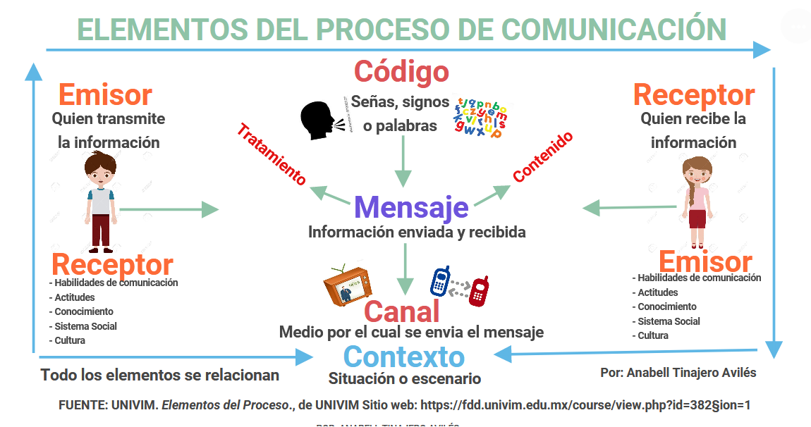

INGLÉS
Para realizar la actividad deberás escuchar los audios de la docente para cada oración. Trabajaremos al igual que lenguaje con la comunicación y sus elementos, pero en inglés.
En la tarjeta deberás escribir la oración con los espacios en blanco y en la parte de atrás las opciones. (deja un espacio prudente para que puedas escribir las opciones correctas al momento de escuchar el audio).
Al escuchar los audios de tu docente, debes escribir y completar las oraciones con las opciones correctas al hacerlo podrás avanzar en el juego.
Al completarlas, grabar un audio con todas las oraciones y enviarlo a tu docente vía correo o WhatsApp.

1. __________helps us to build _______relations with ________.
- Healthy
- People
- Communication
SI ACIERTAS: AVANZA 1 PASO. SI NO ACIERTAS: RETROCEDE 1 PASO.

2.The elements of communication process are__________, encoding, __________, receiver, ____________, and feedback.
- Decoding
- Channel
- Sender
SI ACIERTAS: AVANZA 1 PASOS. SI NO ACIERTAS: RETROCEDE 2 PASOS.

3.Sender is the person who ____________ to convey the_____________ with the intention of passing ____________.
- Message
- Intends
- Information
SI ACIERTAS: AVANZA 1 PASO. SI NO ACIERTAS: RETROCEDE 1 PASO.
4. ____________is the person who_____________the message and try to _________________it.
- Understand
- Receives
- Receiver
SI ACIERTAS: AVANZA 1 PASO. SI NO ACIERTAS: RETROCEDE 2 PASOS.

ANEXO (PRONUNCIACION)

(1) _____________________ jelpsas tu bild ___________________ releichons wif ______________. (jeldy – pipol – comiunikeichon)

(2) De elements of comiunikeichon process ar: ____________, encouring__________, riciver, _________fidbak
(decouring – chanel - sender)

(3) Sender is de person ju _____________ tu convey de ____________wif de intenchion of pasing _______________
(mesich – intends – informeichon)

(4) _____________ is de person ju ____________ de mesich and try to _______________it
(anderstend – ricifs – riciver)

HISTORIA
1. ¿Cuál es la importancia de la invención de la imprenta? SI ACIERTAS: AVANZA 1 PASO. SI NO ACIERTAS: RETROCEDE 2 PASOS.
2. ¿Qué papel ocupó la imprenta en el mundo de la comunicación? SI ACIERTAS: AVANZA 1 PASO. SI NO ACIERTAS: RETROCEDE 1 PASO.
3. ¿Qué rol juegan hoy los medios de comunicación en nuestra vida cotidiana? SI ACIERTAS: AVANZA 1 PASO. SI NO ACIERTAS: RETROCEDE 2 PASOS.
4. Según el anexo de Lengua y Literatura ¿Qué factor de la comunicación está presente al utilizar la teoría de la agenda Setting? SI ACIERTAS: AVANZA 1 PASOS. SI NO ACIERTAS: RETROCEDE 1 PASO.

ANEXO

La invención de la imprenta y su impacto en la historia
La irrupción de la imprenta en la Edad Media supuso una revolución: los libros podían copiarse con una rapidez nunca antes vista y su impacto fue incalculable.

La historia moderna sería inconcebible sin la invención de la imprenta ya que su uso cambió por completo la cultura occidental y posteriormente, la historia del mundo. Hasta 1453 los conocimientos se transmitían mediante manuscritos elaborados por monjes: con la invención de la imprenta el proceso de copiado se aceleró y en cuestión de unos pocos años los escritos abarcaron un público enorme gracias a la difusión de conocimientos y el abaratamiento de los costes de producción.

Los monjes eran hasta el siglo XV las únicas fuentes escritas de peso en la sociedad. El feudalismo otorgaba el papel de reproducción y difusión de conocimientos a la iglesia católica, por lo que también aceptaba que esta hiciese un papel censor y marcará la ‘agenda setting’, los temas de los que se podía hablar y los que quedaban relegados al olvido. Con la invención de Johannes Gutenberg (Alemania, alrededor de 1453) el trabajo de copista se amplió y entraron en juego las empresas que manejaban las imprentas y con ellas el capital.
Mientras que los monjes tenían el poder de controlar los escritos en toda Europa los índices de alfabetización eran ínfimos. Una vez el copiado de libros pasó a ser realizado por las imprentas, estas se regían por los temas que más se solicitaban e imprimían por encargo. Una vez superada la censura previa, había libertad para imprimir libros de distintas temáticas y este círculo se fue abriendo con el paso de los años. Una vez la iglesia y las monarquías absolutas perdieron el poder de controlar absolutamente todo lo que se imprimía, la difusión de ideas contrarias al feudalismo y a la religión establecida corrieron por toda Europa.

Básicamente la invención de la imprenta hizo posible la multiplicación de textos en la Edad Media, cuando la edición de libros estaba muy restringida, revolucionó la cultura al ampliar el número de lectores potenciales al multiplicar el número de libros y reducir su coste, por lo que la alfabetización recibió un impulso enorme, nunca visto hasta la fecha.
La imprenta supuso la revolución más importante en contra de los poderes absolutos (monarquías e iglesia) ya que extendió el conocimiento, algo que estos poderes guardaron para sí mismos durante los diez siglos que duró la Edad Media.

Teoría del establecimiento de la agenda
La teoría de la fijación de la agenda, también conocida como teoría de la Agenda Setting, postula que los medios de comunicación de masas tienen una gran influencia sobre el público al determinar qué poseen interés informativo y cuánto espacio e importancia se les da.

TECNOLOGÍA
1. ¿Por qué crees tú que la tecnología va creciendo día a día? SI ACIERTAS: AVANZA 1 PASO. SI NO ACIERTAS: RETROCEDE 2 PASOS.
2. ¿Cómo internet se ha convertido en un canal importante de comunicación? SI ACIERTAS: AVANZA 1 PASO. SI NO ACIERTAS: RETROCEDE 2 PASOS.
3. Durante el último periodo, ¿Qué ha ganado protagonismo con respecto a cómo nos comunicamos las personas? SI ACIERTAS: AVANZA 1 PASO. SI NO ACIERTAS: RETROCEDE 1 PASO.
4. Si en la antigüedad la imprenta fue el primer medio de comunicación masivo, ¿Con qué canal de la actualidad lo puedes comparar de acuerdo a las nuevas tecnologías? SI ACIERTAS: AVANZA 1 PASO. SI NO ACIERTAS: RETROCEDE 2 PASOS.

ANEXO

Las Soluciones tecnológicas que debe incorporar una empresa para mejorar su comunicación
Cuando hace décadas un ordenador de empresa estaba conectado a internet y la conexión por cables se perdía, lo que se producía en el despacho o en la sala de trabajo era que el chirrido de la línea telefónica dejaba de oírse, pudiendo por fin los empleados tener unos minutos de relax.
Desde esos tiempos hasta la actualidad, la tecnología ha crecido enormemente, han aparecido soluciones tecnológicas que mejoran la productividad de los ambientes empresariales de manera increíble.
Hoy en día, soluciones tecnológicas como gadgets y aplicaciones son imprescindibles para asegurar el crecimiento y la productividad en cualquier empresa. Esta innovación tecnológica va de la mano con la cultura empresarial, con la colaboración entre trabajadores y con el modo en el que usamos los dispositivos, en especial el Smartphone.

La incorporación de la tecnología a las empresas está haciendo cambiar también la cultura de las empresas, que están pasando a ser de organizaciones jerárquicas, estructuradas de manera muy vertical, a organizaciones horizontales, transversales, con proyectos con equipos multidisciplinares y conectados entre sí, no estancados en departamentos fijos.
En este sentido, internet, más que una solución o una herramienta, se ha convertido en un canal de comunicación, el canal de comunicación por defecto, el que presta soporte a la empresa y la pasarela a través de la cual todo lo demás se construye.

En la actualidad seguimos usando el teléfono para llamar y el email para informar, pero las reuniones virtuales y las video llamadas tienen cada vez más peso (WhatsApp, Skype, Hangouts) en un panorama empresarial en el que los equipos se distribuyen por diferentes áreas del mundo.

Hace unos 15 años, los Smartphone no existían, pero desde que comenzaron a impulsarse, hace más de una década, todos hemos ido adquiriendo este dispositivo convirtiéndolo prácticamente en una extensión más de nuestro cuerpo, un apéndice más.
Los Smartphone son el centro del ecosistema digital y cultural de nuestras vidas, y si esto parece una exageración, basta con reflexionar un poco, ¿cuántos de nosotros consultamos el teléfono móvil a primera hora de la mañana y a última hora de la noche? Desde hace años, la navegación móvil supera ampliamente la navegación a través de ordenadores, hasta el punto de que son muchos los hogares en España que ven innecesario disponer de ordenador en casa puesto que las consultas que hacen a diario en internet las pueden realizar cómodamente desde su Smartphone o, para ganar en comodidad, desde una Tablet.
Como vemos, el Smartphone ha sustituido al teléfono móvil clásico, pero también al teléfono fijo, si eso ya no lo hizo el teléfono móvil. Otros dispositivos móviles como los smartwatches, las pulseras inteligentes y los dispositivos VR todavía no están tan popularizados por su falta de versatilidad o porque son gadgets orientados a un solo uso.

MATEMÁTICA

1. ¿Cuáles son las partes de la raíz cuadrada? SI ACIERTAS: AVANZA 1 PASO. SI NO ACIERTAS: RETROCEDE 2 PASOS.

2. A partir del anexo de Tecnología, responda la siguiente pregunta:
Internet, más que una solución o una herramienta, se ha convertido en un canal de Comunicación. En este sentido, En San Felipe la cantidad de usuarios por minutos conectados a internet es de 400 personas. Según esta información ¿Cuál será la raíz cuadrada de este número? SI ACIERTAS: AVANZA 1 PASO. SI NO ACIERTAS: RETROCEDE 1 PASO.
3. La aplicación de comunicación preferida por los niños de Aconcagua es Tik Tok, según datos, este mes alcanzó a los 2500 usuarios ¿Calcula la raíz cuadrada de este número? SI ACIERTAS: AVANZA 1 PASOS. SI NO ACIERTAS: RETROCEDE 1 PASO.

4. En Historia aprendimos que:
Los primeros en utilizar la imprenta fueron los Romanos entre los años 430 y 440 A.C, ya que se dice que estos imprimían inscripciones sobre objetos de arcilla, posteriormente lo hicieron los chinos entre los años 1041 y 1048 utilizando papel de arroz, sin embargo, en el año 1444 se le atribuye al alemán Johannes Gutenberg la invención de la imprenta en Occidente siendo llamado el “Padre de la Imprenta”. Entre los datos que aquí se entregan, ¿Cuál o cuáles de las fechas enunciadas tienen una raíz cuadrada perfecta? SI ACIERTAS: AVANZA 1 PASOS. SI NO ACIERTAS: RETROCEDE 2 PASOS.

ANEXO

Raíces cuadradas
La raíz cuadrada de un número es el factor que multiplicamos por sí mismo para obtener ese número.
El símbolo de la raíz cuadrada es 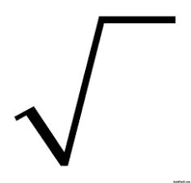
Encontrar la raíz cuadrada de un número es la operación opuesta a elevar un número al cuadrado.

Ejemplo:
4 X 4= 16 o 4² ⁼ 16 por lo tanto la raíz cuadrada de 16 = 4
Si la raíz cuadrada es un número natural, ¡se llama cuadrado perfecto! En este caso, es un cuadrado perfecto porque su raíz cuadrada es un número natural.
Teniendo los cuadrados perfectos podemos saber la raíz exacta de ese número. Por tanto, si no hay cuadrado perfecto, no nos dará exacta nuestra raíz. La raíz cuadrada exacta de un número es otro número que elevado al cuadrado nos de ese mismo número.

Partes de una raíz cuadrada
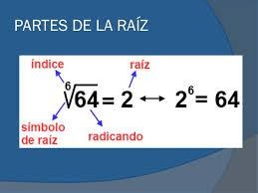

Datos estadísticos usuarios de internet en San Felipe (medios de comunicación)

Según estudios realizados por la Universidad de Playa Ancha, se considera que, en estos 2 últimos meses, la cantidad de usuarios en nuestra comuna ha aumentado en un 25% llegando así a la cantidad de 400 personas conectadas por minutos. Además, según este mismo estudio dentro de las redes sociales la aplicación de comunicación preferida por los niños y niñas de Aconcagua es Tik Tok llegando a un total de 2500 en el mes de junio.

Puedes revisar también los siguientes videos de divisiones:

https://www.youtube.com/watch?v=gPV5VqQ3Ajg
https://www.youtube.com/watch?v=dbCNI97egF0

FÍSICA
1. ¿Cómo podemos prevenir riesgos eléctricos en los tomacorrientes? SI ACIERTAS: AVANZA 1 PASOS. SI NO ACIERTAS: RETROCEDE 1 PASO.
2. ¿Cómo debes tener las manos para enchufar o desenchufar un aparato de manera segura? SI ACIERTAS: AVANZA 1 PASOS. SI NO ACIERTAS: RETROCEDE 1 PASO.
3. Considerando los elementos de la comunicación, ¿Qué mensaje entrega el símbolo del rayo dentro del triángulo al inicio de la nota? SI ACIERTAS: AVANZA 1 PASOS. SI NO ACIERTAS: RETROCEDE 1 PASO.
4. ¿Qué tipos de daños pueden provocar una descarga eléctrica a una persona? SI ACIERTAS: AVANZA 1 PASOS. SI NO ACIERTAS: RETROCEDE 1 PASO.

ANEXO
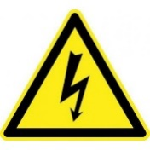
Consejos para prevenir los riesgos eléctricos en el hogar

No está de más que sepas que una descarga eléctrica a través del cuerpo humano puede provocar desde un calambre hasta la muerte por infarto, asfixia o quemaduras, dependiendo de la resistencia que la persona tenga al paso de la corriente, la cual oscila según el grado de humedad de la piel y la duración de la descarga.

Échale un ojo a la instalación eléctrica
No somos electricistas, pero a simple vista podemos ver cuando un cable está en mal estado, roído por algún ratón o levemente quemado a causa de algún circuito. En ese caso, no dudes en llamar a tu técnico de confianza para quitarte esa preocupación. Recuerda que una de las principales causas de incendio en el hogar es por fallas en las instalaciones eléctricas.
Cubre los tomacorrientes
¿Cuántas veces no hemos pegado el grito al ver a nuestros hermanos pequeños intentando meter sus deditos en el tomacorriente? Parece que el alma se nos sale del cuerpo. Este es quizás uno de los riesgos eléctricos más comunes cuando hay bebés en casa. La solución está tan cerca como en la ferretería de la esquina. Compra las tapitas plásticas (cubre enchufe) y colócalas en cuanto tomacorriente haya en casa, sobre todo, donde los bebés más pasen el tiempo.

No sobrecargues las tomas
En ocasiones de un tomacorriente de dos salidas colocamos dos regletas con cuatro, seis y hasta ocho salidas más, y todas las conectamos con otros aparatos. Mientras más aparatos se conectan a un solo circuito, menor será su resistencia, se calentará y se quemará.

Revisa los enchufes
Verificarlos no es tan complicado. Si al sacar un enchufe sientes que sus patitas están muy calientes o ves algo derretido, es una señal de que el artefacto está exigiendo a la instalación más de lo que esta puede dar. Ya no lo utilices más hasta adecuar los circuitos del hogar.

Fíjate en el color
Puedes buscar otros signos de sobrecalentamiento, como la decoloración o manchas en la carcasa plástica alrededor del tomacorriente. Estos riesgos eléctricos pueden minimizarse o incluso eliminarse.

Extensiones para todos lados
Si de verdad quieres disminuir los riesgos eléctricos en casa, vete olvidando de las extensiones. Si las usas, quiere decir que los tomacorrientes que tienes son insuficientes, lo que implica pensar en nuevos puntos de energía. Evita las extensiones de más de 15 metros de longitud. Después de usarlo, enróllalo y guárdalo en un sitio seguro. ¡Nunca se te ocurra colgarlos del mismo cable!

Usa los focos adecuados
Muchas veces notamos que en ciertas zonas de la casa hace falta un poquito más de iluminación. Entonces optamos cambiar ese foco de 40W por otro de 60W. Ten cuidado. Usar lámparas de potencia mayor a la adecuada puede recalentar y dañar cables. Es mejor que uses lámparas de bajo consumo, que iluminan igual pero no calientan tanto.

Más cuidado en la cocina
Si al preparar una tostada esta se te queda pegada, no utilices ningún objeto metálico para sacarla, peor si la tostadora sigue conectada. El riesgo eléctrico de sufrir una descarga es inminente. Otra cosa más: para evitar que el agua entre en contacto con la electricidad, asegúrate de que las tomas e interruptores estén a una distancia segura (al menos 30 cm horizontalmente) del lavaplatos.

‘Listado’ de precaución
- Nunca unos cables con esparadrapo o cinta adhesiva transparente.
- Tras usar la plancha, no te olvides desconectarla y dejarla en un lugar seguro.
- Para desconectar un aparato, no tires nunca del cordón, sino de la clavija aislante.
- Para enchufar o desenchufar un aparato debes tener las manos secas.
- Nunca conectes o desconectes electrodomésticos sin zapatos o peor con los pies mojados.
- No toques ningún aparato eléctrico dentro de la ducha.
- En la cocina, los electrodomésticos deben estar lejos del fregadero.
- No use secadores de pelo o afeitadoras descalzo o con las manos húmedas.
- Desconecta todos los aparatos que no estés usando. Incluso ahorras energía.

Ya sabes sobre los riesgos eléctricos más comunes. ¡Adelante con los cambios y aumenta la precaución!

BIOLOGÍA
1. Considerando los elementos de la comunicación, ¿En qué contexto el Ministerio de Salud lanza el programa “Elige vivir sano? SI ACIERTAS: AVANZA 1 PASO. SI NO ACIERTAS: RETROCEDE 1 PASO.
2. ¿Cuál es el mensaje de los pilares del sistema “Elige vivir sano? SI ACIERTAS: AVANZA 1 PASO. SI NO ACIERTAS: RETROCEDE 2 PASOS.
3. ¿Qué tipo de enfermedades crees tú que ayuda a prevenir un estilo de vida como el que propone el reportaje? SI ACIERTAS: AVANZA 1 PASO. SI NO ACIERTAS: RETROCEDE 2 PASOS.
4. ¿Qué estilo de vida ayuda a prevenir las enfermedades que se mencionan en el reportaje? SI ACIERTAS: AVANZA 1 PASO. SI NO ACIERTAS: RETROCEDE 1 PASO.

Anexo
El programa Elige Vivir Sano del Ministerio de Salud: para generar hábitos y estilos de vida saludables
Oct 14, 2019
En mayo de 2013 se dictó la Ley 20.670, en la que se creó el Sistema Elige Vivir Sano (SEVS), el cual es un modelo de gestión constituido por políticas, planes y programas elaborados y ejecutados por distintos organismos del Estado, destinados a contribuir a generar hábitos y estilos de vida saludables y a prevenir y disminuir los factores y conductas de riesgo asociados a las enfermedades no transmisibles.
El Ministerio de Desarrollo Social y Familia, a través de la Subsecretaría de Servicios Sociales, tiene a su cargo la administración, coordinación y supervisión del Sistema Elige Vivir Sano. Esta ley tiene por objeto promover hábitos y estilos de vida saludables para mejorar la calidad de vida y el bienestar de las personas.

Pilares del Sistema Elige Vivir Sano:
Alimentación saludable
Dado el poco tiempo disponible y la escasez de recursos necesarios, fomentamos el uso de los espacios públicos para hacer actividad física; el salir a caminar a la calle, trotar, andar en bicicleta, patinar, etc. Promocionamos el uso de materiales/utensilios de nuestra casa para ejercitarnos. Estimulamos a que, en nuestros lugares de trabajo, se opte por subir escaleras en vez de tomar el ascensor, a realizar las reuniones de trabajo con productos saludables, a tomar agua, etc.

Vida en familia
El ámbito de la vida en familia es de gran valor para el SEVS, ya que es el enfoque con el que se abordan las acciones en torno a los estilos de vida saludables.

El contexto familiar y del hogar es el principal ambiente que expone a los individuos a hábitos respecto de la alimentación sana, de la actividad física, del autocuidado como de la prevención del alcohol y drogas. En tal sentido, es preciso que se fomente la vida familiar como espacio de aprendizaje y sensibilización y como forma de extender el alcance de cualquier iniciativa y política pública.

Vida al aire libre
El pilar de vida al aire libre pone en el centro el contacto con la naturaleza como elemento fundamental para tener un estilo de vida saludable en la medida que es un entorno propicio para la actividad física, la vida familiar y es donde se cultivan los alimentos saludables.

QUÍMICA
1. ¿Qué elementos químicos mencionados en el anexo le permiten a los Smartphone ser una herramienta de comunicación? SI ACIERTAS: AVANZA 1 PASO. SI NO ACIERTAS: RETROCEDE 1 PASO.
2. ¿Con qué elementos se forman los imanes del micrófono y altavoz del teléfono? SI ACIERTAS: AVANZA 1 PASO. SI NO ACIERTAS: RETROCEDE 1 PASO.
3. Nombra al menos 5 elementos de la Tabla periódica que forman parte de nuestros Smartphones. SI ACIERTAS: AVANZA 1 PASO. SI NO ACIERTAS: RETROCEDE 1 PASO.
4. ¿Qué puede ocurrir con nuestra comunicación si se acabara el elemento químico Indio en los próximos días? SI ACIERTAS: AVANZA 1 PASO. SI NO ACIERTAS: RETROCEDE 1 PASO.

ANEXOS
Los elementos químicos de los Smartphone

Los ‘Smartphone’ constituyen uno de los objetos más populares en la sociedad; raro es el caso de una persona que no posea un teléfono de estas características. En el siguiente artículo queremos ver qué elementos químicos se emplean en la fabricación de estos aparatos tecnológicos tan demandados. Para acercarnos a la química y crear conciencia sobre la importancia de proteger los recursos naturales para alcanzar un desarrollo sostenible, la ONU declaró al 2019 como Año Internacional de la Tabla Periódica de Elementos Químicos, aprovechando el 150 aniversario de que esa clasificación fue hecha por el científico ruso Dmitry Ivanovich Mendeleev.
Todos sabemos que necesitamos oxígeno (O) para respirar y que ese gas abunda y se produce continuamente en la naturaleza, pero ¿qué sabemos del indio (In), por ejemplo? Probablemente nada pese a que en el mundo actual estamos rodeados de pantallas que lo contienen. En combinación con otros materiales, el indio forma una película conductora sin la cual no se podrían tocar las pantallas. Es un derivado de la extracción de zinc (Zn) y usamos cerca de 770 toneladas al año. Su cantidad estimada en las reservas de zinc es de 15.000 toneladas, suficiente solamente para 20 años si no tomamos medidas. Si tuviéramos conciencia de que este elemento puede agotarse en tan poco tiempo, probablemente no cambiaríamos el teléfono móvil y otros aparatos tan a menudo.

Para fabricar las pantallas táctiles se utiliza principalmente el vidrio de aluminosilicatos, una mezcla de óxido de aluminio (Al) y de dióxido de silicio (Si), que se colocan en sales fundidas a altas temperaturas, para que los iones de sodio (Na) más pequeños dejen el vidrio, y los iones de potasio (K) ocupen su sitio. Estos ocupan más espacio, por lo que comprimen más el vidrio cuando este se enfría, aumentando su fuerza y resistencia al daño. Posteriormente, para permitir la funcionalidad táctil, se le dota de una delgada capa de óxido de estaño (Sn) e indio. Además, otros elementos menos comunes también están presentes en pequeñas cantidades para contribuir a la producción de colores de la pantalla.

En cuanto a las baterías, la mayoría de teléfonos de hoy en día utilizan baterías de iones. Estas baterías tienden a utilizar el óxido de cobalto (Co) litio (Li) como el electrodo positivo de la batería, aunque en ocasiones se emplean otros metales de transición en lugar de cobalto, mientras que el electrodo negativo se forma de carbono (C) en forma de grafito. El litio en el electrodo positivo es ionizado durante la carga de la batería, y se mueve en las capas de los electrodos de grafito. Y en la descarga, los iones regresan al electrodo positivo. Además, las baterías suelen estar protegidas por una carcasa de aluminio.

En la electrónica de los equipos móviles también se utilizan una amplia gama de compuestos y elementos químicos. El procesador principal del teléfono, el ‘chip’, se hace de silicio puro, que luego se expone al oxígeno y al calor para producir una película de dióxido de silicio en su superficie. Pero el silicio no es conductor de electricidad sin la ayuda de otros elementos; por eso, se bombardea el silicio con otros elementos, como el fósforo (P), el antimonio (Sb), el arsénico (As), el boro (B), el indio o el galio (Ga). Los componentes micro eléctricos y el cableado del teléfono son principalmente de cobre (Cu), oro (Au) y plata (Ag). Algún que otro elemento, como el platino (Pt) o el paladio (Pd), también se emplean, pero en menor medida.

El micrófono y el altavoz del teléfono contienen imanes, que son aleaciones de neodimio (Nd), hierro (Fe) y boro, aunque también pueden incluir disprosio (Dy) y praseodimio (Pr) en la aleación. La unidad de vibración del aparato también tiene estos elementos químicos.
Por último, la carcasa del teléfono dependerá de si es de plástico, de metal o de una combinación de ambas. Mientras que las carcasas de metal tendrán principalmente aleaciones de magnesio (Mg), las de plástico serán de carbono (C) procesado.

A grandes rasgos, estos son los principales elementos químicos que se encuentran en los teléfonos. Son los más comunes, pero hay una numerosa cantidad de otros elementos que se utilizan pero que desconocemos, amparados en las patentes que cada fabricante tiene para sus terminales.
GLOSARIO
Aleación: Mezcla homogénea de dos o más elementos, de los cuales al menos uno debe ser un metal.
Átomo: Partícula más pequeña en la que puede dividirse un elemento químico sin perder sus propiedades características. Consiste en una zona central, llamada núcleo, que contiene normalmente protones y neutrones y en electrones que se mueven alrededor del núcleo.

Compuesto químico: Sustancias constituidas por dos o más elementos diferentes. Se pueden separar en sustancias simples mediante procesos químicos.

Ion: Átomo o molécula que presenta carga positiva o negativa
MÚSICA
1.Uno de los códigos de comunicación de la prehistoria fue el sonido, pero bien sabemos que la tecnología de aquellos tiempos era la mínima ¿Con qué elementos producían estos sonidos? SI ACIERTAS: AVANZA 1 PASO. SI NO ACIERTAS: RETROCEDE 2 PASOS.
2. Basándote en el anexo ¿Qué sucedería si una película de terror no tuviese música ni efectos de sonido? ¿Su intencionalidad sería lo misma? Justifica tu respuesta. SI ACIERTAS: AVANZA 1 PASO. SI NO ACIERTAS: RETROCEDE 1 PASO.
3. ¿Cuál es la principal función de la música en el cine? SI ACIERTAS: AVANZA 1 PASO. SI NO ACIERTAS: RETROCEDE 2 PASOS.
4. ¿Por qué se dice que la música puede ser utilizada para dirigir nuestras acciones? SI ACIERTAS: AVANZA 1 PASO. SI NO ACIERTAS: RETROCEDE 1 PASO.

Anexo
La música como forma de comunicar expresión
La La utilización de la música como medio de comunicación comenzó en épocas muy remotas, y se desarrolló junto con la evolución del ser humano a lo largo de los siglos, adaptándose a las diferentes situaciones socio-culturales.
La música en la prehistoria
Ya en la época prehistórica, la necesidad de comunicar llevó el hombre a crear sonidos adaptados a cada situación y a explorar las posibilidades que tenía a su alrededor. En el paleolítico lo primero que utilizó fue su propio cuerpo, el palmeo de las manos, el batir los pies y las diferentes modulaciones de su voz. Poco a poco se fueron añadiendo objetos de la naturaleza para incrementar la eficacia y los matices de los sonidos: dos palos o dos piedras percutidas, semillas de árboles sacudidas en un cuenco, huesos de animales en los cuales se soplaba obteniendo sonidos agudos. Más adelante, las mezclas de diferentes sonidos fueron utilizadas como señales de advertencia para comunicar sobre peligros, posibles batallas o simplemente festejar. Seguramente el primero de los parámetros de la música en hacerse presente fue el ritmo.
La música y el cine.
La música es un elemento muy importante en el área cinematográfica, ya que junto con las imágenes que nos entrega la pantalla, la música cumple la importante función de potenciar la comunicación de ideas y sentimientos, al ver una película, no estamos al pendiente del valor emocional con el que la música es capaz de dotar a una escena. De cómo esa misma escena evocará en nuestra mente cuando escuchemos de nuevo esa melodía que la acompañó. Es realmente impresionante la forma en la que reacciona nuestra mente. Nos atrapa, nos estremece, nos pone eufóricos o incluso nos ablanda el corazón. Sin la música en cualquier tipo de producción audiovisual, permaneceríamos estáticos ante la situación que nos presentasen, independientemente de la que fuese.
La música comunicando intenciones.
Hay investigaciones que aseguran que la música muchas veces es utilizada para dirigir nuestras acciones, esto es porque tiene la capacidad de despertar ciertos pensamientos y llegar a nuestras emociones, por ejemplo, en las tiendas comerciales es frecuente oír la música que está de moda, para que así llevemos todo lo que nos permita estar a la par con esta moda actual, en un restaurant podemos oír música que nos haga sentir gratos para aumentar nuestra sensación de comodidad y satisfacción, la música con ritmos relajados en un centro comercial, que te invita a comprar y elegir con calma o así también con ritmos más rápidos que te hacen ir más de prisa (técnica utilizada en ocasiones en que estos centros ya están colapsados de clientes) así como también la música que acompaña a la publicidad televisiva o radial, por lo general son canciones entusiastas, pegajosas y repetitivas que buscan ser recordadas para que así el producto en venta sea recordado de la misma manera.
EDUCACIÓN FÍSICA
En el área de Educación Física deberás confeccionar cuatro tarjetas que corresponden a un desafío, las cuales te permitirán avanzar o retroceder según tu desempeño.
Debes confeccionar tus tarjetas tal como se presenta a continuación en el anexo.

ANEXO

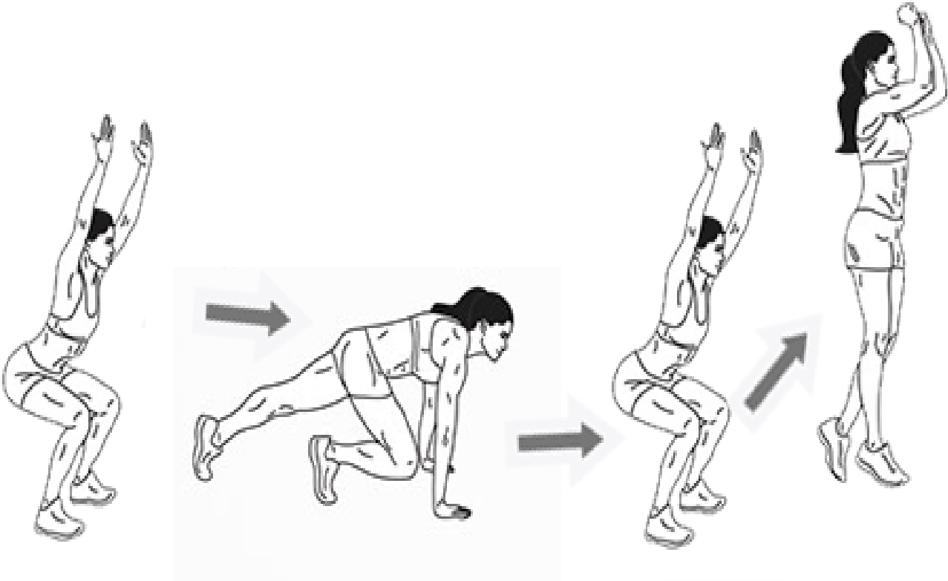
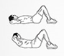
1. Para avanzar al siguiente cuadro debes hacer 40 flexiones de codos.
SI ACIERTAS: AVANZA 1 PASOS. SI NO ACIERTAS: RETROCEDE 2 PASOS.
3. Para avanzar debes Realizar este tipo de salto 30 veces seguidas en un minuto.
SI ACIERTAS: AVANZA 1 PASO. SI NO ACIERTAS: RETROCEDE 2 PASOS.
4.Para avanzar al siguiente cuadro debes estar en la posición de plancha por lo menos 1 minuto.
SI ACIERTAS: AVANZA 1 PASO. SI NO ACIERTAS: RETROCEDE 2 PASOS.

2. Para avanzar al siguiente cuadro debes hacer 50 abdominales en un minuto.
SI ACIERTAS: AVANZA 1 PASO. SI NO ACIERTAS: RETROCEDE 1 PASO.

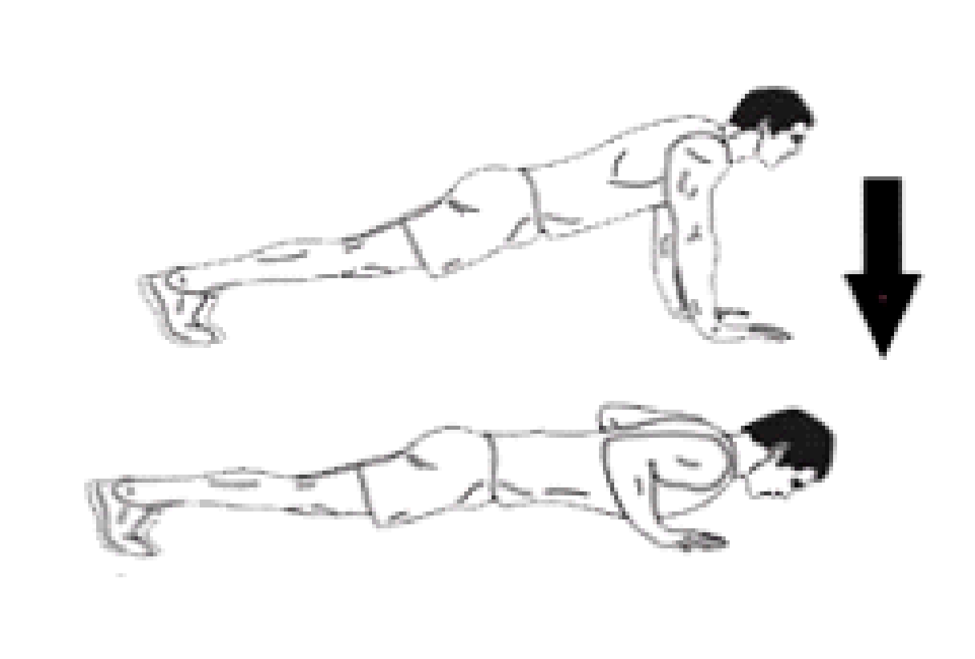


AUTOEVALUACIÓN DEL ESTUDIANTE
Evaluación con niveles de desempeño en la resolución y desempeño

INSTRUCCIONES:
A continuación, se presentan dos ítems referentes a aspectos que se deben tener en cuenta para lograr un óptimo trabajo en la construcción y desarrollo de tablero de la comunicación. Lea detenidamente cada uno de los criterios considerando la siguiente escala de apreciación:
Por mejorar Satisfactorio Óptimo

HABILIDADES ACADÉMICAS
ASPECTO | Por mejorar | Satisfactorio | Óptimo
Recibo y practico sugerencias que me dan profesores.
Intento resolver las secciones consultado si no comprendo
Envío evidencias de mi trabajo
Intento estudiar si el contenido no lo manejo en su totalidad

HABILIDADES DE SALUD Y CUIDADOS
ASPECTO | Por mejorar | Satisfactorio | Óptimo
Emocionalmente me afecta el estar en cuarentena
Me desmotiva el tener que hacer trabajo online
Intento buscar alternativas para distraerme dentro del hogar.

- A continuación, deberás responder 4 preguntas referidas a tu desempeño, en el cual tú eres el protagonista como mediador y guía de los contenidos vistos en este proyecto.

1.- ¿El juego es efectivo para ti, a la hora de aprender algún contenido? ¿por qué?
________________________________________________________________________________________________________________________________________________________________________________________________________________________________________________________________________________________________________________________________________________________________________

2.- ¿Qué dificultades has tenido a la hora de crear y responder las preguntas para el juego?

________________________________________________________________________________________________________________________________________________________________________________________________________________________________________________________________________________________________________________________________________________________________________

3.- ¿Qué ejemplos de comunicación en tiempos de pandemia, postularías como alternativa a socializar?

________________________________________________________________________________________________________________________________________________________________________________________________________________________________________________________________________________________________________________________________________________________________________

4.- ¿Qué has aprendido de ti mismo, prefieres comunicación presencial u online? Justifica tu respuesta.

____________________________________________________________________________________________________________________________________________________________________________________

PAUTA DE EVALUACIÓN PROYECTO ARTICULADO
JUEGO DE MESA “COMUNICARME ¿ES IMPORTANTE?”
OCTAVO BÁSICO
NOMBRE: ____________________________________________________________________ CURSO: ______________

OBJETIVO: Evidenciar el logro de los aprendizajes en cada asignatura, a través de la construcción de un JUEGO DE MESA

Para realizar la evaluación se deberán revisar las evidencias proporcionadas por los estudiantes, las cuales son: fotografías del tablero terminado, incluyendo las tarjetas y manual de instrucciones, fotografías de los ejercicios solicitados por educación física y el listado de preguntas junto a sus respuestas. Estas evidencias se deben enviar al correo institucional del profesor jefe.

Para realizar la evaluación, el profesor (a) marcará con una “X” el casillero que corresponda a la apreciación del criterio establecido en cada asignatura, considerando lo siguiente:
INDICADORES DE LOGRO: L : Logra el criterio establecido.
ML: Logra medianamente el criterio establecido
PL: En desarrollo.
Al finalizar la evaluación se podrá sacar un porcentaje, para saber en qué nivel de logro se encuentra cada estudiante.
ASIGNATURA | CRITERIO | L | ML | PL
LENGUAJE | Se expresan demostrando dominio del registro que requiere cada situación.
Demuestran dominio de la norma culta formal en sus presentaciones y otras
situaciones que lo requieran.
INGLÉS | Speaking:
 | Preguntan al docente o a los pares cuando no saben o no recuerdan.
 | Repiten y practican una presentación con apoyo de los pares
 | Repiten y graban sus audios con fluidez
 | Writing:
 | Escriben textos variados.
 | Hacen correcciones, usando diccionario y procesador de texto, ocasionalmente con apoyo.
 | Demuestran expresión escrita en general respondiendo correctamente a las actividades planteada.
HISTORIA | Reconocen el impacto de la imprenta en la difusión de las ideas y del conocimiento (por ejemplo, la simultaneidad y rapidez de la información, la propagación del libro, la alfabetización, entre otros).
MATEMÁTICA | Resuelven ejercicios de resolución de problemas de la vida cotidiana, aplicando el cálculo de raíz cuadrada.
FÍSICA | Proponen medidas de protección ante eventuales descargas eléctricas que pueden ocurrir, como la conexión a la malla de tierra.
BIOLOGIA | Proponen medidas de prevención de enfermedades investigadas asociadas a procesos digestivos, circulatorios, respiratorios y excretores.
QUIMICA | Reconocen elementos de la Tabla Periódica de los Elementos como parte de los componentes tecnológicos de nuestra vida cotidiana.
ARTES | Realizan trabajos visuales considerando ideas y la selección de materialidades.
MÚSICA | Describen la importancia de la música en diversos contextos.
 | Identifican el papel de la música en otros tiempos y lugares.
TECNOLOGÍA | Explican soluciones tecnológicas.
EDUCACIÓN FÍSICA | Participan en una variedad de actividades físicas que se desarrollan en su comunidad.
 | Participan en la organización de diversas actividades físicas y/o deportivas que sean de interés personal y de la comunidad.
 | Promueven la práctica regular de actividad física y deportiva.

INDICADORES DE LOGRO | CANTIDAD DE RESPUESTAS | PORCENTAJE
LOGRADO (L)
MEDIANAMENTE LOGRADO (ML)
POR LOGRAR (PL)
TOTAL | 11 | 100%

